Resúmenes: Semana 2
Temas:
- Estrategia incremental
- Análisis asintótico
- Recursión

Tema 1: Estrategia incremental
Concepto general:
Un algoritmo de construcción incremental es un paradigma algorítmico en el que se construye una estructura o solución compleja partiendo de un caso base trivial y añadiendo repetidamente elementos (como sitios, clústeres u otros objetos) uno a uno, actualizando la solución en cada paso. La construcción incremental aleatorizada, una variante clave, inserta elementos en orden aleatorio para asegurar cotas probabilísticas sobre el tiempo y espacio de ejecución esperados. Esta metodología es fundamental en geometría computacional: se utiliza para construir diagramas de Voronoi, triangulaciones de Delaunay, árboles de red, quadtrees comprimidos y diversas estructuras probabilísticas y de aprendizaje automático. La construcción incremental logra flexibilidad, robustez frente al orden de entrada y, a menudo, una complejidad temporal esperada óptima gracias a la aplicación del análisis hacia atrás.

Interpretación personal:
Un algoritmo es una serie de instrucciones que me permiten resolver un problema, los problemas pueden tener diferentes dimensiones (sencillos, normales y complejos), la estrategia incremental se basa en construir la solución de un problema de manera progresiva, lo que quiere decir que partimos de la idea más básica que se puede tener del problema y la vamos evolucionando, mejorando y ampliando, agregando pequeñas modificaciones hasta llegar a la solución del problema inicial.

Tema 2: Análisis asintótico
A la hora de realizar un análisis teórico de algoritmos es común calcular su complejidad en un sentido asintótico, es decir, para un tamaño de entrada suficientemente grande. La cota superior asintótica, y las notaciones omega (cota inferior) y theta (caso promedio) se usan con esa finalidad. Por ejemplo, la búsqueda binaria decimos que se ejecuta en una cantidad de pasos proporcional a un logaritmo, en $O(log(n))$implementaciones del mismo algoritmo no tienen por qué tener la misma eficiencia. No obstante, la eficiencia de dos implementaciones "razonables" cualesquiera de un algoritmo dado están relacionadas por una constante multiplicativa llamada constante oculta.
Notación asintótica, funciones y tiempos de ejecución
Usaremos la notación asintótica principalmente para describir los tiempos de ejecución de los algoritmos, como cuando escribimos que el tiempo de ejecución en el peor caso de insertion sort es Θ(n²). Sin embargo, la notación asintótica en realidad se aplica a funciones. Al escribir que el tiempo de ejecución de insertion sort es Θ(n²), abstrajimos algunos detalles de esta función. Como la notación asintótica se aplica a funciones, lo que estábamos escribiendo como Θ(n²) era la función an² + bn + c, que en ese caso resulta caracterizar el tiempo de ejecución en el peor caso de insertion sort.
Interpretación Personal:
En esta materia diseño de datos y algoritmos, para poder diseñar un buen algoritmo se deben tener ciertos criterios, uno de los mas importantes es el coste algorítmico, este coste usa dos recursos principales, el coste en memoria y el coste en tiempo. A primera instancia parece no tener importancia el tener un algoritmo eficiente, pero a medida que el numero de entradas aumenta dependiendo la eficiencia de nuestro algoritmo podemos solucionar el problema en una menor cantidad de tiempo. Este punto es crucial ya que cada milisegundo cuando son millones y millones de datos va sumando.
Dicho esto, para analizar nuestro algoritmo tenemos varios casos, que dependerán de diferentes entradas con longitud constante.
- Primero tenemos el mejor caso, este es el caso en el que solo se requiere que el algoritmo se ejecute la menor cantidad de veces posibles.
- Caso promedio, es la función que contiene el promedio de casos con una longitud n.
- Peor caso, es la función que esta definida por el número máximo de casos posibles que pueden suceder en mi algoritmo.
Análisis asintótico
Entonces el análisis asintótico me permite calcular la complejidad de un algoritmo, determinando el coste que conlleva ejecutarlo.
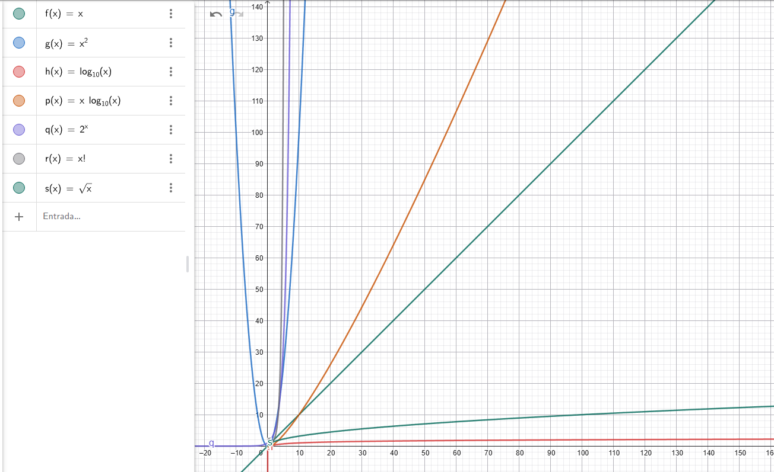
Para ello debemos especificar el tipo de tiempo que nos interesa (mejor, peor o caso promedio), entonces introducimos una notación.

Notación: Θ (Theta)
Esta notación se usa para determinar el coste promedio.
Notación: O (Big O)
Esta es la notación mas usada ya que a la hora de analizar un algoritmo es la que mas nos interesa y es la función que determina la cota superior, ósea el peor de los casos
Notación: Ω (Omega)
Esta proporciona la cota inferior asintótica ósea el mejor de los casos.
Tema 3: Recursividad
Concepto:
Un subprograma recursivo se llama a sí mismo, ya sea directa o indirectamente. La recursividad es un tópico importante examinado frecuentemente en cursos de programación y de introducción a las ciencias de la computación.
Interpretación:
Una función de un programa puede llamarse a si misma directa o indirectamente para resolver un problema, lo que quiere decir que mientras se está ejecutando volverá a ejecutarse, aquí es fundamental marcar un límite, y este es el caso base, es cuando mi programa recursivo deja de llamarse así mismo y en consecuencia finaliza, claramente también hay un caso recursivo que es cuando aun no se cumple el caso base y la función entonces se llama a si misma

Pregunta:
¿De qué manera puedo abstraer un problema de forma en que lo solucione recursivamente y más eficazmente que de forma iterativa?

Referencias:
Algoritmo de construcción incremental
Análisis de algoritmos - Wikipedia, la enciclopedia libre
Suite Calculadora - GeoGebra
Cormen, T. H., Leiserson, C. E., Rivest, R. L., & Stein, C. (2009). Asymptotic notation. En *Introduction to Algorithms* (3rd ed., pp. 43–56).
Joyanes Aguilar, L. (2020). Fundamentos de programación: algoritmos, estructura de datos y objetos. McGraw-Hill. https://ebooks724.escuelaing.bibliolabtech.com/?il=10409

